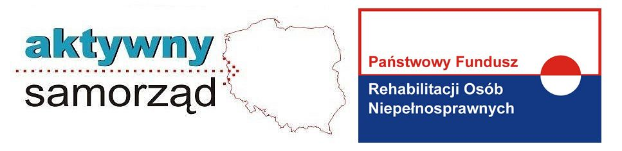
,,Aktywny samorząd’’ – program dla osób z orzeczonym stopniem niepełnosprawności.

Powiatowe Centrum Pomocy Rodzinie w Szczytnie zaprasza do składania wniosków w roku 2014 w ramach pilotażowego programu ,,Aktywny samorząd’’ finansowanego ze środków Państwowego Funduszu Rehabilitacji Osób Niepełnosprawnych.
Zakres dofinansowań w roku 2014 obejmuje m. in.: Moduł I – likwidacja barier utrudniających aktywizację społeczną i zawodową:
- pomoc w zakupie i montażu oprzyrządowania do posiadanego samochodu,
- pomoc w uzyskaniu prawa jazdy kategorii B,
- pomoc w zakupie sprzętu elektronicznego lub jego elementów oraz oprogramowania,
- pomoc w zakupie wózka inwalidzkiego o napędzie elektrycznym,
- pomoc w utrzymaniu sprawności technicznej posiadanego wózka inwalidzkiego o napędzie elektrycznym,
- pomoc w zakupie protezy kończyny, w której zastosowano nowoczesne rozwiązania techniczne,
- pomoc w utrzymaniu sprawności technicznej posiadanej protezy kończyny,
- pomoc w utrzymaniu aktywności zawodowej poprzez zapewnienie opieki dla osoby zależnej (opłata za pobyt dziecka w żłobku, przedszkolu).
Przyjmowanie wniosków w Module I trwa do dnia 30.09.2014 r.
Moduł II – pomoc w uzyskaniu wykształcenia na poziomie wyższym. (nauka w szkole wyższej lub szkole policealnej, kolegium lub przewód doktorski otwarty poza studiami doktoranckimi)
Przyjmowanie wniosków :- semestr letni do 30.03.2014 r.
- semestr zimowy do 30.09.2014 r.

Wnioski przyjmowane są w Powiatowym Centrum Pomocy Rodzinie w Szczytnie,
ul. M. Konopnickiej 70,
Szczegółowe informacje można uzyskać w siedzibie Centrum pod numerem telefonu:
89 624 97 10, lub na stronie www.pfron.org.pl

